**Министерство науки и высшего образования Российской Федерации**

Федеральное государственное автономное образовательное учреждение

высшего профессионального образования

**«НАЦИОНАЛЬНЫЙ ИССЛЕДОВАТЕЛЬСКИЙ**

**ТОМСКИЙ ПОЛИТЕХНИЧЕСКИЙ УНИВЕРСИТЕТ»**

Наименование школы: ИШИТР

Наименование отделения: ОИТ

Наименование направления: Программная инженерия

**Лабораторная работа №1**

**по дисциплине: «Современные концепции организации баз данных»**

Выполнил: студент гр. 8ПМ21 _______ Емельянов А. С.

(Подпись) (Ф.И.О.)

Проверил: ассистент ОИТ ИШИТР _________ Мокина Е. Е.

(Подпись) (Ф.И.О.)

Томск - 2022

**Задание 1**

Найти все записи, у которых last_nameзаканчивается буквой ‘a’.

SELECT * FROM hr.employees

WHERE last_name LIKE '%a';

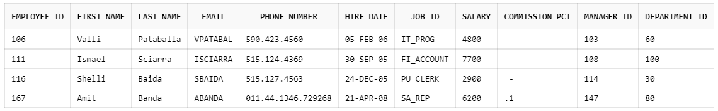

**Задание 2**

Найти все записи, в которых first_nameсодержит букву ‘l’.

SELECT * FROM hr.employees

WHERE first_name LIKE '%l';

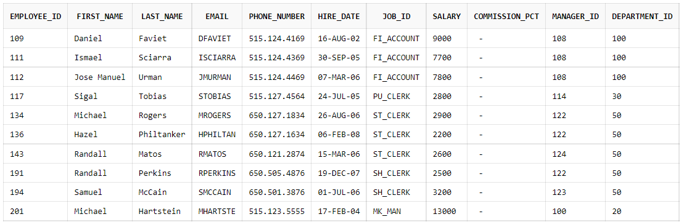

**Задание 3**

Найти все записи, в которых employee_id состоит из 3 цифр и начинается с ‘10’ иfirst_nameначинается на «D» (сравните с «d»).

SELECT * FROM hr.employees

WHERE employee_id LIKE '%10_' AND first_name LIKE '%D%';

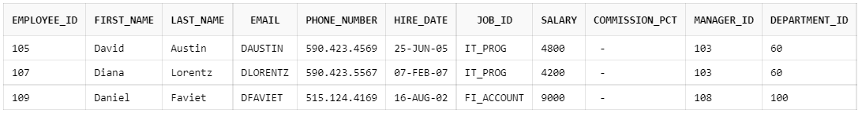

**Задание 4**

Найти все записи сотрудников, у которых salary находится в промежутке от 5000 до 6000.

SELECT * FROM hr.employees

WHERE salary BETWEEN 5000 AND 6000;

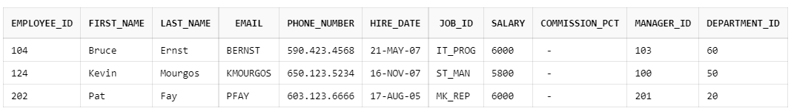

**Задание 5**

Найти все записи, в которых first_name содержит ‘Sigal’, ‘Hazel’.

SELECT * FROM hr.employees

WHERE first_name IN ('Sigal', 'Hazel');

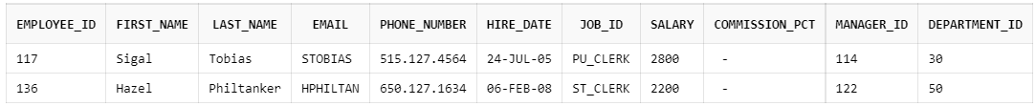

**Задание 6**

Найти записи всех сотрудников из 20 и 30 отделов (department_id).

SELECT * FROM hr.employees

WHERE department_id = 20 OR department_id = 30;

